雷达数据处理

1 主函数main_test
主函数中共产生了6条航迹，分别是直线航迹1、圆航迹、直线航迹2、直线航迹3、8字航迹、椭圆航迹。产生方法是首先根据各种航迹的运动方程产生直角坐标系下的轨迹，其中8字航迹和椭圆航迹分别调用了函数EightTrack和EllipseTrack来产生，然后利用坐标系转换，将直角坐标系的值转换为极坐标系的值，即距离、方位角、俯仰角，值得注意的是，转换过程中要考虑象限问题，当方位角处于二三象限时，方位角需加上一个，这样得到的是目标在极坐标系下的真实值，然后加上高斯白噪声，噪声的方差由自己设定，即观测噪声，这样就得到了目标在极坐标系下的观测值（距离、方位角、俯仰角）。对于虚假目标的产生，采用在距离、方位角、俯仰角三个方面分别产生随机噪声，而漏警的情况直接将该CPI的数据置空。
得到观测值后，进行CPI的循环，进行数据处理，主要包含两个函数：datatreat和draw_track。

2 数据处理函数datatreat说明
function [track_data_output ,trust_track,temp_point, time_accumulate, number_of_track] = datatreat(track_data_output,range_vect,ci,ts,trust_track, temp_point, time_accumulate, number_of_track)
实现功能：
对每次输入的点迹进行数据处理，包括航迹起始、点迹航迹关联、航迹补点、航迹消亡、剩余点迹删除等，形成可靠航迹输出。
输入参数：
range_vect -->每一行的第一列为距离;第二列为方位角;第三列为俯仰角;第四列为通道号;
ts --> 采样时间间隔
ci --> 处理的是第几批数据
输出参数：
track_data_output --> 该批次数据处理完毕后，输出的航迹信息，存储输出航迹信息的多行9列矩阵；各列代表含义如下：1距离，2方位角,3俯仰角,4属于第几条航迹,5来/去,6积累时间,7是第几个点,8实点/补点，9属于哪个通道；
trust_track --> 可靠航迹文件，存储已经形成的可靠航迹的信息，存储可靠航迹信息的多行11列矩阵，用来保存每条可靠航迹的最后一个点的信息，各列意义分别是：1-6列：每条航迹最后一个点的滤波信息，1距离，2距离向速度，3方位角,4方位角向速度，5俯仰角,6俯仰角速度；7-42列：滤波协方差信息，本是一个6*6的矩阵，存成行则变成36列；43航迹识别标志,44来/去,45是第几个点,46实点/补点,47属于哪个通道，48航迹未被更新次数，49更新标志0未更新/1更新，50航迹消亡的门限值；
temp_point --> 暂时点迹文件，存储航迹起始和点迹航迹关联时没有用到的点迹,多行8列矩阵，1：距离；2：方位角；3：俯仰角；4：通道号；5：积累时间；6：点迹未用次数；7：删除门限；8：已用/未用
time_accumulate --> 积累的时间，也即从第一批数据到此批处理数据之间所经过的时间
number_of_track --> 已经形成的航迹数
首先设置数据预处理的滤波门限，由实际情况而定，具体流程如图1所示。其中调用了航迹起始函数track_start、点迹航迹关联函数point_track_association、航迹补点函数point_supplement、航迹消亡函数track_die_out。首先判断信号处理后的数据是否为空，如果不为空，进行数据预处理，即滤波，保留滤波门限范围内的数据，去除滤波门限范围外的数据，将通过滤波后的数据存入存储器中，以待下一步操作，接着判断输入数据的批次，如果是第一批数据，且为空，则对所需数据进行初始化，若不为空，则将数据信息进行存储，存入temp_point矩阵中；如果不是第一批数据，且为空，则当暂时点迹非空时，进行剩余点迹的处理，当可靠航迹非空时，进行航迹消亡以及航迹补点，若不为空，则当可靠航迹非空时，依次进行点迹航迹关联、航迹消亡以及航迹补点，同时当暂时点迹文件非空时调用航迹起始程序。如果信号处理后的数据为空，则判断输入数据的批次，如果是第一批数据，进行初始化；如果不是第一批数据，则当暂时点迹非空时，进行剩余点迹的处理，当可靠航迹非空时，进行航迹消亡以及航迹补点。
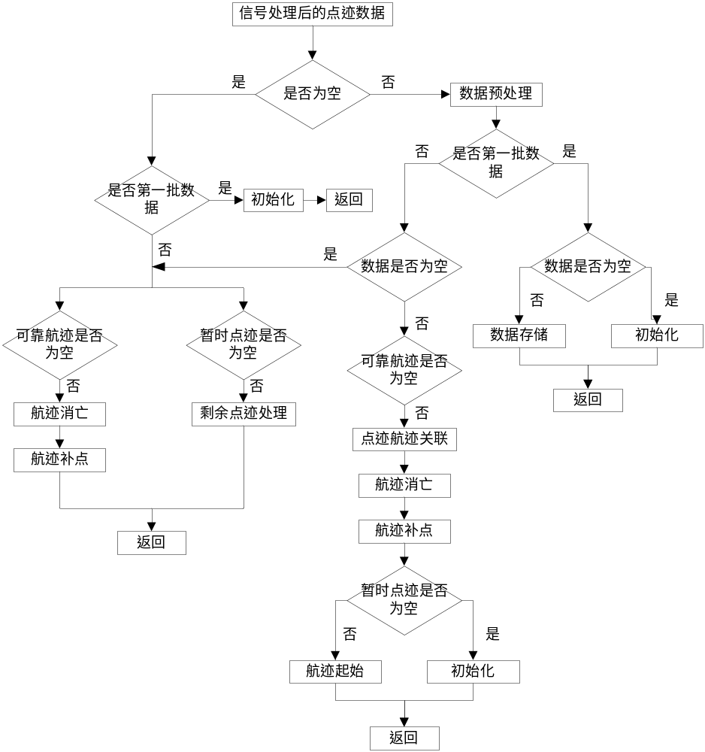图1 函数datatreat流程图

3 航迹显示函数draw_track说明
function draw_track(track_data_output , number_of_track)
实现功能：
航迹显示,在极坐标系下画出所有航迹，并区分实点与补点，在航迹显示时考虑了最多十条航迹的情况，每条航迹的颜色和形状设置如下：
航迹1：实点为黑色点号，补点为洋红色五角星；
航迹2：实点为红色圆圈，补点为蓝色六角星；
航迹3：实点为黄色叉号，补点为黑色三角形（向右）；
航迹4：实点为绿色加号，补点为红色菱形；
航迹5：实点为蓝色星号，补点为黄色方形；
航迹6：实点为青色菱形，补点为洋红色星号；
航迹7：实点为洋红色方形，补点为黑色加号；
航迹8：实点为蓝色三角形（向左），补点为青色叉号；
航迹9：实点为黑色五角星，补点为绿色点号；
航迹10：实点为绿色六角星，补点为蓝色圆圈。
输入参数：
track_data_output --> 同上
number_of_track --> 已经形成的航迹数
当形成的航迹数大于零时，进行航迹显示。依次画出每一条航迹的信息，首先找出该条航迹的所有点的信息，然后根据识别实点与补点的标志位，将实点信息与补点信息进行分离，画图时，采用不同的形状和颜色区分该条航迹上的实点与补点。

4 航迹起始函数track_start说明
function [temp_point ,trust_track ,track_data_output ,number_of_track] = track_start(temp_point ,point_now ,trust_track ,K_start ,time_accumulate ,ts ,sigma_r,sigma_a,sigma_e ,track_data_output ,number_of_track)
实现功能：
采用滑窗法，将满足一定要求的两个点迹关联成一条航迹，如果某一点迹跟暂时点迹中的点迹关联上了，则它不能再跟其他的点迹进行关联，以保证每个点迹只被使用一次。
输入参数：
temp_point --> 暂时点迹文件，存储航迹起始和点迹航迹关联时没有用到的点迹,多行8列矩阵，1：距离；2：方位角；3：俯仰角；4：通道号；5：积累时间；6：点迹未用次数；7：删除门限；8：已用/未用
point_now --> 每次从CFAR处理后来的点迹，经过基本门限滤波后剩余点迹，存储在缓冲区中
trust_track --> 可靠航迹文件，存储已经形成的可靠航迹的信息，存储可靠航迹信息的多行11列矩阵，用来保存每条可靠航迹的最后一个点的信息，各列意义分别是：1-6列：每条航迹最后一个点的滤波信息，1距离，2距离向速度，3方位角,4方位角向速度，5俯仰角,6俯仰角速度；7-42列：滤波协方差信息，本是一个6*6的矩阵，存成行则变成36列；43航迹识别标志,44来/去,45是第几个点,46实点/补点,47属于哪个通道，48航迹未被更新次数，49更新标志0未更新/1更新，50航迹消亡的门限值；
K_start --> 可调参数，用于调整航迹起始波门的大小
time_accumulate --> 积累的时间，也即从第一批数据到此批处理数据之间所经过的时间
ts --> 每两批数据之间的间隔时间
sigma_r --> 距离观测噪声标准差
sigma_a --> 方位角观测噪声标准差
sigma_e --> 俯仰角观测噪声标准差
track_data_output --> 该批次数据处理完毕后，输出的航迹信息，存储输出航迹信息的多行9列矩阵；各列代表含义如下：1距离，2方位角,3俯仰角,4属于第几条航迹,5来/去,6积累时间,7是第几个点,8实点/补点，9属于哪个通道；
number_of_track --> 已经形成的航迹数
输出参数：
temp_point --> 同上
trust_track --> 同上
track_data_output --> 同上
number_of_track --> 已经形成的航迹数
航迹起始在暂时点迹文件与当前CPI经过点迹航迹关联后的剩余点迹文件中进行，依次查询两个矩阵中的点迹，当两个点迹各方面之差都满足波门大小时，认为航迹起始成功，并初始化卡尔曼滤波器，将起始成功后的航迹信息进行存储。

5 点迹航迹关联函数point_track_association说明
function[trust_track ,point_now,track_data_output]=point_track_association(point_now ,trust_track ,track_data_output, ts , K_association,time_accumulate)
实现功能：
点迹可靠航迹关联程序，输入数据与可靠航迹关联,能够关联上的,更新可靠航迹 否则,存入暂时点迹文件,用于航迹起始,或者最后成为噪声，一个点迹只能关联一条航迹，即最先与该点关联上的航迹，用该点来更新该航迹。
输入参数：
point_now --> 每次从CFAR处理后来的点迹，经过基本门限滤波后剩余点迹，存储在缓冲区中
trust_track --> 可靠航迹文件，存储已经形成的可靠航迹的信息，存储可靠航迹信息的多行11列矩阵，用来保存每条可靠航迹的最后一个点的信息，各列意义分别是：1-6列：每条航迹最后一个点的滤波信息，1距离，2距离向速度，3方位角,4方位角向速度，5俯仰角,6俯仰角速度；7-42列：滤波协方差信息，本是一个6*6的矩阵，存成行则变成36列；43航迹识别标志,44来/去,45是第几个点,46实点/补点,47属于哪个通道，48航迹未被更新次数，49更新标志0未更新/1更新，50航迹消亡的门限值；
track_data_output --> 该批次数据处理完毕后，输出的航迹信息，存储输出航迹信息的多行9列矩阵；各列代表含义如下：1距离，2方位角,3俯仰角,4属于第几条航迹,5来/去,6积累时间,7是第几个点,8实点/补点，9属于哪个通道；
ts --> 每两批数据之间的间隔时间
K_association --> 一个可供选择的参数，用来调节波门大小
time_accumulate --> 积累的时间，也即从第一批数据到此批处理数据之间所经过的时间
输出参数：
trust_track --> 同上
track_data_output --> 同上
point_now -->同上
注：函数point_track_association_change也是点迹航迹关联程序，采用的是最近领域关联法，供参考。
点迹航迹关联在当前CPI数据预处理后的点迹与已形成的航迹之间进行，依次对每条航迹进行循环，查找关联上的点迹，并将点迹进行滤波后更新航迹。

6 航迹补点函数point_supplement说明
function[trust_track,track_data_output]=point_supplement(trust_track ,track_data_output,ts,time_accumulate)
实现功能：
当航迹未得到实测点迹进行更新，则采取航迹补点，即用航迹的最后一个点迹的卡尔曼预测值作为更新点迹。
输入参数：
trust_track --> 可靠航迹文件，存储已经形成的可靠航迹的信息，存储可靠航迹信息的多行11列矩阵，用来保存每条可靠航迹的最后一个点的信息，各列意义分别是：1-6列：每条航迹最后一个点的滤波信息，1距离，2距离向速度，3方位角,4方位角向速度，5俯仰角,6俯仰角速度；7-42列：滤波协方差信息，本是一个6*6的矩阵，存成行则变成36列；43航迹识别标志,44来/去,45是第几个点,46实点/补点,47属于哪个通道，48航迹未被更新次数，49更新标志0未更新/1更新，50航迹消亡的门限值；
track_data_output --> 该批次数据处理完毕后，输出的航迹信息，存储输出航迹信息的多行9列矩阵；各列代表含义如下：1距离，2方位角,3俯仰角,4属于第几条航迹,5来/去,6积累时间,7是第几个点,8实点/补点，9属于哪个通道；
ts --> 每两批数据之间的间隔时间
time_accumulate --> 积累的时间，也即从第一批数据到此批处理数据之间所经过的时间
输出参数：
trust_track --> 同上
track_data_output --> 同上

7 航迹消亡函数track_die_out说明
function[trust_track,track_data_output,number_of_track]=track_die_out(trust_track ,track_data_output,number_of_track)
实现功能：
当未用实点更新次数达到该航迹消亡门限值时，该条航迹消亡，删除该条航迹的所有信息。
输入参数：
trust_track --> 可靠航迹文件，存储已经形成的可靠航迹的信息，存储可靠航迹信息的多行11列矩阵，用来保存每条可靠航迹的最后一个点的信息，各列意义分别是：1-6列：每条航迹最后一个点的滤波信息，1距离，2距离向速度，3方位角,4方位角向速度，5俯仰角,6俯仰角速度；7-42列：滤波协方差信息，本是一个6*6的矩阵，存成行则变成36列；43航迹识别标志,44来/去,45是第几个点,46实点/补点,47属于哪个通道，48航迹未被更新次数，49更新标志0未更新/1更新，50航迹消亡的门限值；
track_data_output --> 该批次数据处理完毕后，输出的航迹信息，存储输出航迹信息的多行9列矩阵；各列代表含义如下：1距离，2方位角,3俯仰角,4属于第几条航迹,5来/去,6积累时间,7是第几个点,8实点/补点，9属于哪个通道；
number_of_track --> 已经形成的航迹数
输出参数：
trust_track --> 同上
track_data_output --> 同上
number_of_track --> 同上

